**文字颜色，超链接，视频宣传教程方法**

**平台大厅地图说明文字颜色截图说明：**

**基本模板（可复制使用）**

<span style="color:#16进制颜色">请写内容</span>

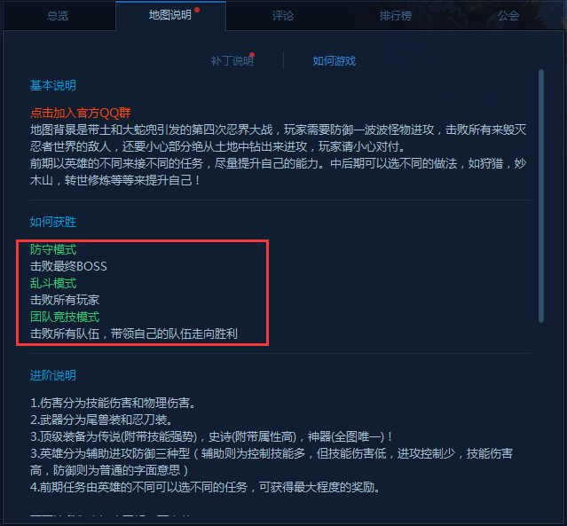

**平台大厅地图超链接方法截图说明：**

**基本模板（可复制使用）**

<a onclick="javascript:platform.external\_open('http://www.baidu.com/**此地链接可换成自己的链接为了展示咱就用百度说了**')" style="text-decoration:underline;color:#0af5ff; cursor: pointer;" >点击查看本图官方攻略介绍/**可修改文字** </a>

**演示模板（可用参考）**

<a onclick="javascript:platform.external\_open('http://bbs.dz.blizzard.cn/forum.php?mod=viewthread&tid=11132&page=1#pid52771')" style="text-decoration:underline;color:#0af5ff; cursor: pointer;" >查看新手攻略与隐藏密码</a>

**使用提醒**

红色字为可修改成自己的内容，近期个别作者出现连接无效或进入错误等情况，原因经过代码检查发现出现轻微改动情况，在此建议复制就好地图大神们会复制就可以了，不用自己高调的打一遍，容易出错的，以代码除可修改内容为准，其他内容如出现<a onclick=内空格缺失也会导致链接无效

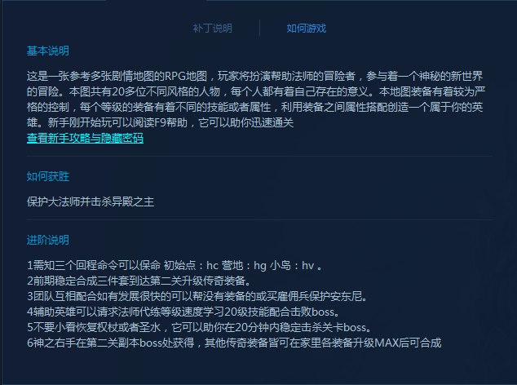

链接可允许地图介绍和攻略等发布地点：百度地图贴吧、官方平台论坛、U9论坛，以上是允许的，但如果用这种方式打广告一旦发现将严肃处理！！！

**平台大厅地图宣传视频方法截图说明：**

一，作者之家：

在地图宣传图片/视频处添加视频一栏并将框类复制粘贴入flash链接地址

（个人推荐：b站，网易视频[此2处无30秒通用广告]）

最近发现一些播放网站升级了点东西

目前推荐B站并在放链接之前的路径

一定得是这个开头http://

这样就可以正常使用了

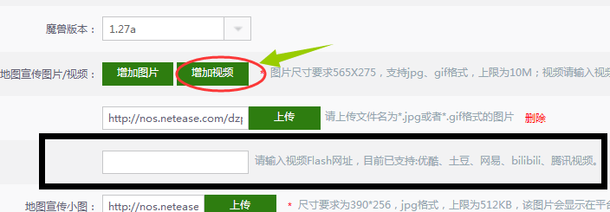

二，分享链接获取（用B站举例）：

在分享一栏中点击分享并复制flash链接地址获取并在作者之家栏输入粘贴

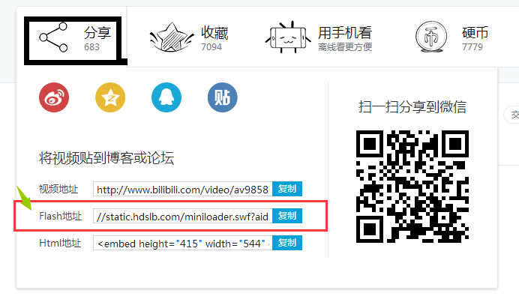

三，演示地图：

截图说明语言不表达了

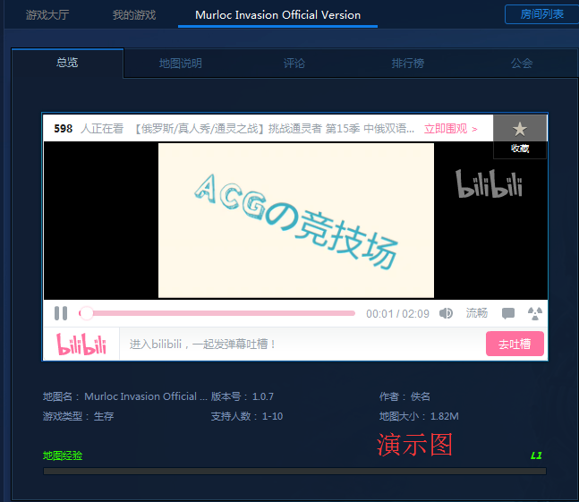

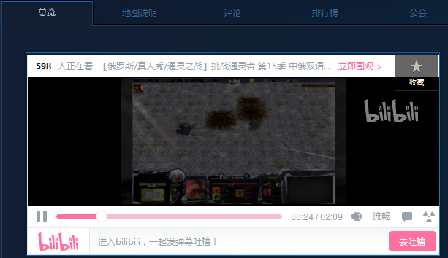

四，其他截录视频推荐工具

1. [会声会影](http://baike.baidu.com/link?url=KFM15KZJ3Afa3F7mfRwWEK5JLpO8k-ij1RqSHHB4dgE9Vx20KuiyieLRG5ApesmVqFtjI3rqZnPhsk1nDNSORiwW3KCY87SqEJFPQl7mwXppwuyPsgP4ygSltTU7YHDWmhnLlEl9WkMJ6ZKbcTUSN_" \l "2_1)
2. ▪ [爱剪辑](http://baike.baidu.com/link?url=KFM15KZJ3Afa3F7mfRwWEK5JLpO8k-ij1RqSHHB4dgE9Vx20KuiyieLRG5ApesmVqFtjI3rqZnPhsk1nDNSORiwW3KCY87SqEJFPQl7mwXppwuyPsgP4ygSltTU7YHDWmhnLlEl9WkMJ6ZKbcTUSN_" \l "2_2)
3. ▪ [Avid media composer](http://baike.baidu.com/link?url=KFM15KZJ3Afa3F7mfRwWEK5JLpO8k-ij1RqSHHB4dgE9Vx20KuiyieLRG5ApesmVqFtjI3rqZnPhsk1nDNSORiwW3KCY87SqEJFPQl7mwXppwuyPsgP4ygSltTU7YHDWmhnLlEl9WkMJ6ZKbcTUSN_" \l "2_3)
4. ▪ [Windows Movie Maker](http://baike.baidu.com/link?url=KFM15KZJ3Afa3F7mfRwWEK5JLpO8k-ij1RqSHHB4dgE9Vx20KuiyieLRG5ApesmVqFtjI3rqZnPhsk1nDNSORiwW3KCY87SqEJFPQl7mwXppwuyPsgP4ygSltTU7YHDWmhnLlEl9WkMJ6ZKbcTUSN_" \l "2_4)
5. ▪ [iMovie](http://baike.baidu.com/link?url=KFM15KZJ3Afa3F7mfRwWEK5JLpO8k-ij1RqSHHB4dgE9Vx20KuiyieLRG5ApesmVqFtjI3rqZnPhsk1nDNSORiwW3KCY87SqEJFPQl7mwXppwuyPsgP4ygSltTU7YHDWmhnLlEl9WkMJ6ZKbcTUSN_" \l "2_5)
6. ▪ [超级转换秀](http://baike.baidu.com/link?url=KFM15KZJ3Afa3F7mfRwWEK5JLpO8k-ij1RqSHHB4dgE9Vx20KuiyieLRG5ApesmVqFtjI3rqZnPhsk1nDNSORiwW3KCY87SqEJFPQl7mwXppwuyPsgP4ygSltTU7YHDWmhnLlEl9WkMJ6ZKbcTUSN_" \l "2_6)
7. ▪ [Adobe Premiere](http://baike.baidu.com/link?url=KFM15KZJ3Afa3F7mfRwWEK5JLpO8k-ij1RqSHHB4dgE9Vx20KuiyieLRG5ApesmVqFtjI3rqZnPhsk1nDNSORiwW3KCY87SqEJFPQl7mwXppwuyPsgP4ygSltTU7YHDWmhnLlEl9WkMJ6ZKbcTUSN_" \l "2_7)
8. ▪ [狸窝全能视频转换器](http://baike.baidu.com/link?url=KFM15KZJ3Afa3F7mfRwWEK5JLpO8k-ij1RqSHHB4dgE9Vx20KuiyieLRG5ApesmVqFtjI3rqZnPhsk1nDNSORiwW3KCY87SqEJFPQl7mwXppwuyPsgP4ygSltTU7YHDWmhnLlEl9WkMJ6ZKbcTUSN_" \l "2_8)
9. ▪ [Final Cut Pro](http://baike.baidu.com/link?url=KFM15KZJ3Afa3F7mfRwWEK5JLpO8k-ij1RqSHHB4dgE9Vx20KuiyieLRG5ApesmVqFtjI3rqZnPhsk1nDNSORiwW3KCY87SqEJFPQl7mwXppwuyPsgP4ygSltTU7YHDWmhnLlEl9WkMJ6ZKbcTUSN_" \l "2_9)
10. ▪ [SonyVegas](http://baike.baidu.com/link?url=KFM15KZJ3Afa3F7mfRwWEK5JLpO8k-ij1RqSHHB4dgE9Vx20KuiyieLRG5ApesmVqFtjI3rqZnPhsk1nDNSORiwW3KCY87SqEJFPQl7mwXppwuyPsgP4ygSltTU7YHDWmhnLlEl9WkMJ6ZKbcTUSN_" \l "2_10)
11. ▪ [Mencoder](http://baike.baidu.com/link?url=KFM15KZJ3Afa3F7mfRwWEK5JLpO8k-ij1RqSHHB4dgE9Vx20KuiyieLRG5ApesmVqFtjI3rqZnPhsk1nDNSORiwW3KCY87SqEJFPQl7mwXppwuyPsgP4ygSltTU7YHDWmhnLlEl9WkMJ6ZKbcTUSN_" \l "2_11)
12. ▪ [VirtualDubMod](http://baike.baidu.com/link?url=KFM15KZJ3Afa3F7mfRwWEK5JLpO8k-ij1RqSHHB4dgE9Vx20KuiyieLRG5ApesmVqFtjI3rqZnPhsk1nDNSORiwW3KCY87SqEJFPQl7mwXppwuyPsgP4ygSltTU7YHDWmhnLlEl9WkMJ6ZKbcTUSN_" \l "2_12)
13. ▪ [AutodeskSmoke](http://baike.baidu.com/link?url=KFM15KZJ3Afa3F7mfRwWEK5JLpO8k-ij1RqSHHB4dgE9Vx20KuiyieLRG5ApesmVqFtjI3rqZnPhsk1nDNSORiwW3KCY87SqEJFPQl7mwXppwuyPsgP4ygSltTU7YHDWmhnLlEl9WkMJ6ZKbcTUSN_" \l "2_13)
14. ▪ [Montage Extreme](http://baike.baidu.com/link?url=KFM15KZJ3Afa3F7mfRwWEK5JLpO8k-ij1RqSHHB4dgE9Vx20KuiyieLRG5ApesmVqFtjI3rqZnPhsk1nDNSORiwW3KCY87SqEJFPQl7mwXppwuyPsgP4ygSltTU7YHDWmhnLlEl9WkMJ6ZKbcTUSN_" \l "2_14)

另：各大直播平台都有推荐一些录像工具